E-mail FAX 手渡しにてお申し込みください。
ＦＡＸ送信方向
E-mail: kenshu@kojoken.jp
FAX：06-4394-8501（子ども情報研究センター事務局）

子ども情報研究センター宛
【参加申込書】10/26研究会インクルーシブ教育実現のための道筋を探る

申し込みにあたってお預かりする個人情報は、表記催しに関わること以外の目的で使用しません。
介助者の人数は、会場の席を確保するため、ご明記いただきますようお願いします。
ふりがな  - お 名 前 |  | 介助者 | 学会・当センター正会員  〇印 | 所属（があれば） | 備考
1. |  | （ ）人
2. |  | （ ）人
3. |  | （ ）人
4. |  | （ ）人
5. |  | （ ）人
②ＴＥＬ
③ＦＡＸ（あれば）
④Ｅ－mail
●備考欄
1.情報アクセス保障（手話通訳、要約筆記等）については、準備の都合上9月30日までにご相談下さい。
その他連絡やご要望などございましたら、お書き添えください。
2.複数でお申し込みの場合は、
① 1 .に代表者（連絡窓口）のお名前、②～④は代表者（連絡窓口）の連絡先をご明記ください。
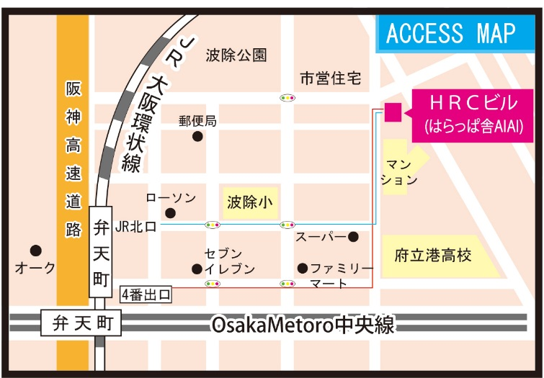
●会場 HRCビルについて
- アクセス
・ＪＲ環状線「弁天町」駅北口より 600ｍ(徒歩8分）
（エレベーターご利用の場合は「弁天町」駅南口から）
・大阪メトロ中央線「弁天町」駅4番出口700ｍ(徒歩10分）
・休日は、ビル入り口の自動扉が開きません。
案内掲示にしたがい、
通用口（ビル東側）あるいはスロープからお入りください。
- 車いす用トイレは、９階に１か所あります。
- 大型ベッド付きのトイレは、ありません。
（個室利用を希望される方は、ご相談ください。）
- ビル下に駐車場あり。（料金がかかります。）

